IT行业薪酬变化分析
林轩阳¹
1大连理工大学 辽宁省 大连市 116000
Email：1174788253@qq.com

摘 要 近年来，随着社会的进步，教育的普及，科技也快速地进步，其中最为突出的就是IT行业。随着信息全球化进程的加快，国内经济产业结构不断升级，互联网IT行业也越来越受到国家管理层的重视，IT行业发展势头迅猛，各种技术迭代速度之快导致IT人才需求不断扩大。越来越多的人开始学习计算机，并且进入IT行业。IT行业的发展解决了很大一部分人的就业问题，为社会分担了大部分就业压力。当人们谈及一个行业时，最关心的就是这个行业的薪资待遇。该文章基于多份数据分析报告以及汇报，对于IT行业近年来的薪酬变化分别从横向以及纵向进行了分析与对比，总结出了薪酬变化的特点以及趋势，这对于未来薪酬变化具有一定的参考性与借鉴性，能够让读者更直观和综合地认识到IT行业薪酬变化规律，以便对未来有个较好的规划。
关键词：IT行业，计算机，薪酬分析
中图法分类号 520

- 引言
信息技术，Information Technology，简称IT。它主要包括计算机技术、传感技术、控制技术、智能技术和通信技术。计算机和互联网普及以来，人们日益使用计算机来生产、处理、交换和传播各种形式的信息。IT作为高科技的产业，在短短的时间内，已经成为我国重要的一个经济增长点，对于提升综合国力，推动社会进步起到了支撑性的作用。
随着信息产业的迅猛发展，行业人才需求量也在逐年扩大。据国内权威数据统计，未来五年，我国信息化人才总需求量高达1500万到2000万人。以软件开发为例，我国软件人才需求以每年20%的速度增长，每年新增需求近百万。此外，目前全国的大数据人才仅46万,未来3-5年内大数据人才的缺口将高达150万。
大量的人才需求导致IT行业的薪资在近年来不断提高。文章对于分别从IT行业薪资在时间上的变化，行业内部各个岗位的薪资对比，影响薪资的各方面因素等方面入手，对于IT行业的薪资变化进行了多方位的讨论，做出了全面的分析并得出了结论。
在进行分析之前，我们对于前人所做的一些研究进行了学习与借鉴。其中[1]NICOLE KOW对于20年来程序员的薪资变化进行了分析，她得到程序员的薪资涨幅下降，初级编码岗位大幅消失的结论。[2]郭丽清等人在《基于大数据的互联网行业人才薪资影响因素分析》中从对于薪资水平影响多个因素进行了分析。这些工作为我们后续的分析工作起到了很大的帮助。

- 分析结果
  - 近年来IT薪资变化
我们对近年来的IT薪资做了统计，发现整体的平均薪资稳步上升（如图1、图2）。这两张图都是由美国劳工统计局发布的数据。总体来看，从 2001 年到 2011 年，IT 从业者们的平均薪酬增长了至少 21%。从2013年到2019年从业者的平均薪资增长了15%左右。

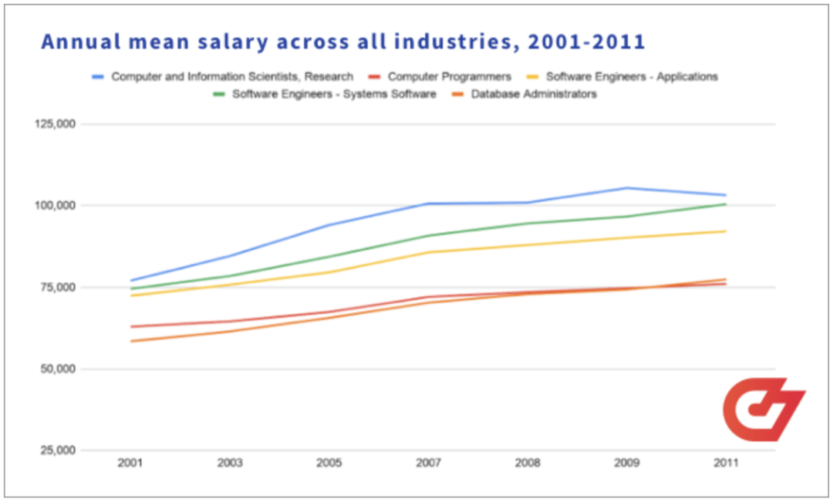

图1 2001-2011美国IT行业薪资变化[1]
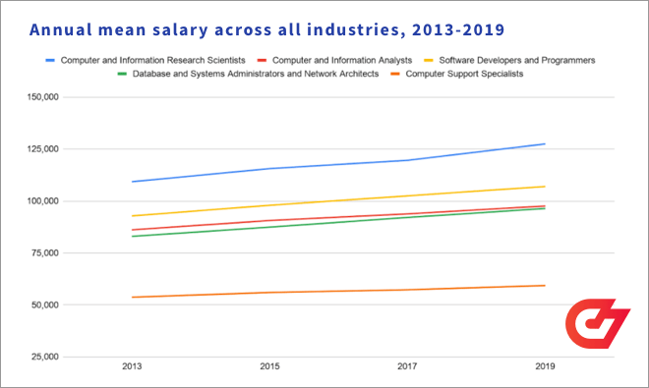

图2 2013-2019美国IT行业薪资变化[1]
除此之外，薪资变化还呈现出年薪不断上涨，但是从业人数却下降的特点（如图3）。从业人数下降是因为IT行业的门槛在不断提高，一些重复且没有技术含量的工作已经可以通过自动化替代人工实现，比如一些简单代码的自动生成。薪资不断上升是因为对于高精尖人才的需求不断扩大，而且随着技术难度的提高，对人才培养的成本也在不断提高。
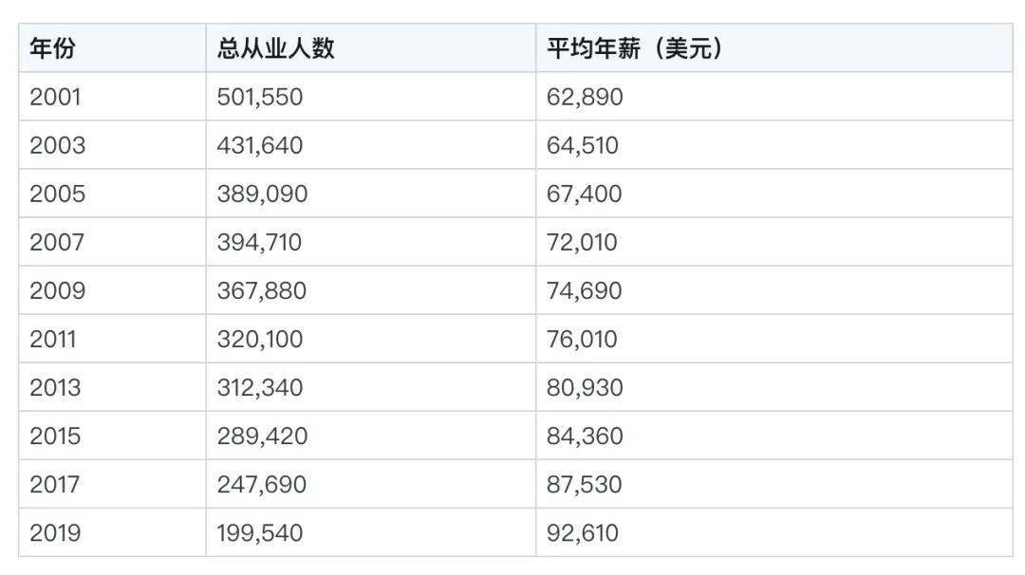

  - IT行业各个岗位薪资对比
图3 2001-2019美国IT从业人数与平均薪资[1]

  - 不同岗位IT薪资对比
我们还对于IT行业内部各岗位的薪资情况进行了分析。我们以北京的IT薪资汇总表为例（如图4），平均薪资中，最高的是算法工程师，最低的是IT运维工程师，最高的比最低的多出来整整一倍。而且平均薪资越高，相应的需求数量也越高，平均薪资越低，需求量也越低。不过也存在一些岗位，虽然需求量少，但是平均薪资也很高，比如图像识别工程师。因为这是新兴岗位，人才匮乏，而且大部分企业先前在这一块领域的业务没有拓展。但是这一类岗位是最有前景的，大概在未来的3-5年会迅速发展。例如区块链工程师。2015年之前，区块链技术还比较冷门，而且这方面的人才也较为匮乏。2015年比特币大火之后， 区块链技术也迅速发展起来，许多IT人员开始学习区块链技术。从表中也可以看出，如今区块链工程师的薪资也是IT行业中的中上游，需求数量也很大。但是这一类岗位在接下来的几年会逐渐饱和，慢慢地会呈下降趋势。数据库开发工程师就是一个例子，如今已经逐渐饱和，需求以及薪资待遇已经开始逐年下降了。
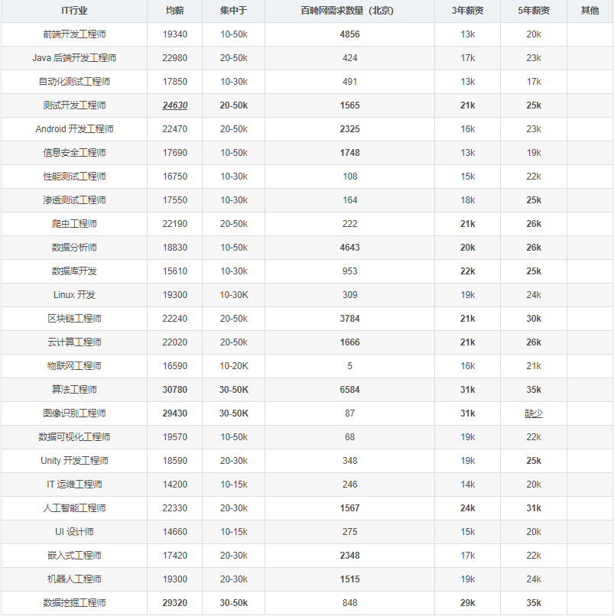

图4 北京IT行业各岗位工资水平汇总[3]

  - 影响IT薪资的各因素分析
我们从工作地点，公司规模，工作经验，学历四个方面对于IT薪资进行分析，得到以下几个结论。
学历与工作经验对于薪资有着紧密的联系。图5反映了工作经验与薪资水平的关系。我们可以看出，当工作经验达到三年以上之后，薪资才会随着工作经验的增加不断提升，均值的增幅在7.5k左右。再看学历的影响（如图6）。薪资随着学历的提高增长，涨幅平均在6k左右，涨幅最大的点发生在本科到硕士这一阶段。
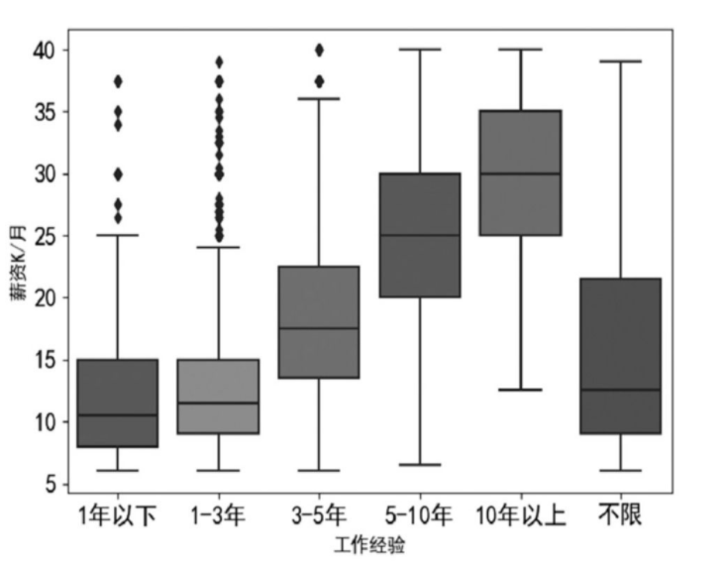
系。我们可以看出

图5 工作经验与薪资水平的关系[2]
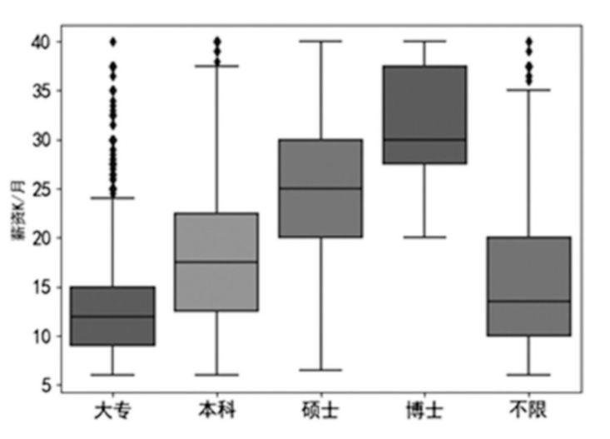

图6 学历与薪资水平的关系[2]
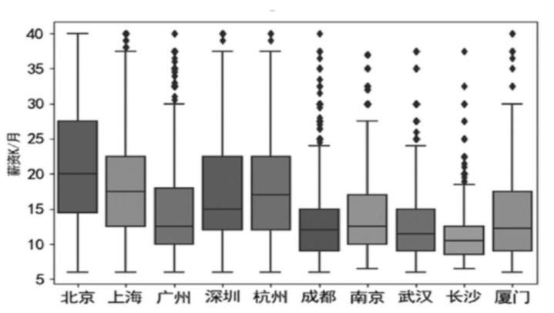
对于互联网行业，人才需求量主要集中在北京、上海、广州、深圳、杭州等一线和新一线城市（如图7）。可以看出拥有最大均值的北京比最低均值的长沙高出了将近10k。

图7 人才需求量Top10城市的薪资水平[2]
除外，我们还发现，公司的规模与薪资水平也有着一定的关联性（如图8）。随着公司规模的扩大，平均薪资也相应提高。因为公司的规模越大，财力越雄厚。不过公司到达一定规模之后，对于薪资的影响也逐渐缩小。
综上所述，我们可以得出对于影响薪资的因素进行排序：工作城市>学历>=工作经验>公司规模。
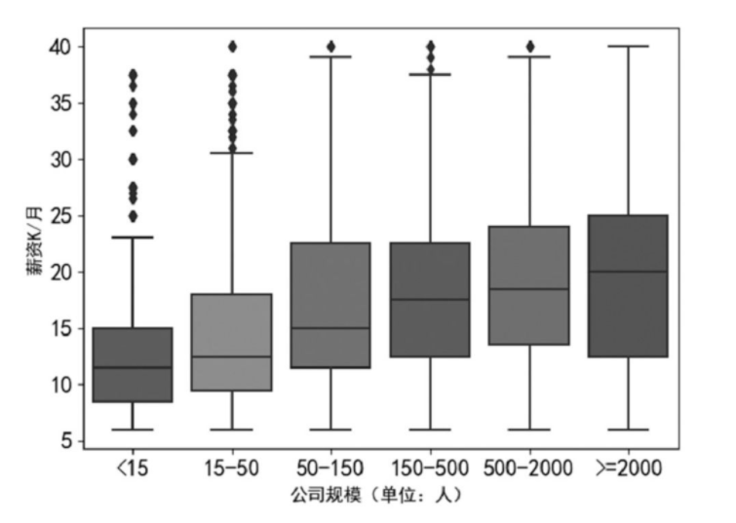
图8 公司规模与薪资水平的关系 [2]

- 分析方法
本文采用了纵向，横向，内部等多方面对比的分析方法，对于IT行业的薪资进行了全方位的分析。我们具体从三个方面进行研究。首先，以美国劳工局发布的20年来的IT行业薪资变化图进行分析，在时间跨度上进行纵向对比。接着我们以北京的多个岗位薪金汇总为例，对于IT行业的各个岗位的薪资进行了内部的对比。最后，我们分别从工作城市，工作经验，学历，公司规模等方面进行了横向的对比，分析了它们对于薪资的影响，并得出了结论。

- 结论
经过我们综合的分析得出：IT行业的薪资在近几年来稳步上升；随着技术的迭代，一些传统IT岗位已经出现走下坡路的迹象，而一些新兴岗位虽然市场需求暂时不大，但是这一类岗位在未来的几年一定会越来越火；我们给出了对于薪资的影响因素的优先级：工作城市>学历>=工作经验>公司规模。
由于我们收集的数据较为有限，研究的内容也具有相应的局限性。希望我们的研究可以为其他研究人员提供一定的借鉴和参考，日后能够在该主题的研究上取得更多的进展。

- 参考文献
[1] NICOLE KO. The Evolution of Developer Salaries: Looking Back 20 Years, [2021-02-11]. https://codesubmit.io/blog/the-evolution-of-developer-salaries/#tracing-developer-salaries-in-america-from-2001-to-2019
[2] Guo Liqing,Lan Kangwei,Zhu Silin,etal. Analyzing the factors affecting salary of talent in the Internet industry with big data [J]. Computer Era, 2020(02):9-12+17.
郭丽清,蓝康伟,朱思霖,李泓锴,许颖.基于大数据的互联网行业人才薪资影响因素分析[J].计算机时代,2020(02):9-12+17.
[3] abcnull. Statistics on IT Industry Salary Level (18-19 years), [2019-11-18].https://blog.csdn.net/abcnull/article/details/103121626
abcnull. IT行业薪资水平统计（18-19年）, [2019-11-18].https://blog.csdn.net/abcnull/article/details/103121626

